مذكرة رقم:

المحــــــــور: الحساب التكاملي
التاريخ:11/04/2010
القســـم: 3 رياضي
المــــدة: 01 ســـــــاعة
الأستاذ: بلعالية العربي

الموضــوع: تكامل دالة- خواص التكامل (1)

الكفاءات المستهدفة: تعريف تكامل دالة على مجال – خواص التكامل

ملاحظات | المدة | سير الدرس | الكفاءة القبلية
تبرهن  تبرهن | 05د  05د  10د  05د  05د  10د  10د  10د | تكامل دالة  1.تعريف التكامل  تعريف: دالة مستمرة على مجال. و عددان حقيقيان من.  يسمى العدد الحقيقي، حيث دالة أصلية للدالة على، التكامل من إلى لـِ  و نرمز إليه بالرمز . نقرأ:" التكامل من إلى لـِ تفاضل ".  ملاحظة: 1. لحساب العدد نقوم بتعيين دالة أصلية للدالةعلى مجال يشمل العددين و ثم نكتب:  2. يمكن استبدال المتغير بأحد الحروف،،... فيكون لدينا مثلا  تمرين (1): أحسب التكاملات التالية:  1) 2) 3)  خواص التكامل  1. علاقة شال  خاصية: دالة مستمرة على مجال. من أجل كل أعداد حقيقية ، و من لدينا:  نتائج: 1) 2)اذا كان نحصل على  تمرين (2): أحسب التكامل التالي:  2. الخطية  خاصية: ودالتان مستمرتان على مجالوعدد حقيقي.من أجل كل عددين حقيقيينو من لدينا:  تمرين(2):نعتبر التكاملين:و أحسبو ثم استنتجو. | الدوال الأصلية و خواصها
 |  | الكتاب المدرسي | الوسائل التعليمية
 |  | الكتاب المدرسي(جزء1) – الحساب التكاملي | المراجع

مذكرة رقم:

المحــــــــور: الحساب التكاملي
التاريخ:11/04/2010
القســـم: 3 رياضي
المــــدة: 01 ســـــــاعة
الأستاذ: بلعالية العربي

الموضــوع: تكامل دالة- خواص التكامل (2)

الكفاءات المستهدفة: توظيف خواص التكامل لحساب دوال أصلية- استعمال التكامل بالتجزئة.

ملاحظات | المدة | سير الدرس | الكفاءة القبلية
تبرهن  تبرهن  تبرهن | 05د  10د  10د  10د  10د  15د | خواص التكامل(تابع)  3. المقارنة  خواص: و دالتان مستمرتان على مجال.  إذا كان من أجل كل من، فإن  إذا كان من أجل كل من، فإن  تمرين (1): : نعتبر التكامل  1. بين أنه من أجل كل من ، . 2. استنتج حصرا للعدد.  توظيف الحساب التكاملي لحساب دوال أصلية  1. المكاملة بالتجزئة  مبرهنة: لتكن و دالتين قابلتين للاشتقاق على مجال بحيث أن الدالتين المشتقتين و مستمرتان على. من أجل كل عددين حقيقيين و من لدينا:  تمرين (2): باستعمال المكاملة بالتجزئة أحسب: و  2. الدالة الأصلية لدالة و التي تنعدم من أجل قيمة  مبرهنة: دالة مستمرة على مجال و عدد حقيقي من.الدالة الأصلية الوحيدة للدالة على و التي تنعدم من أجل هي الدالة  ملاحظة: من الواضح أنه إذا كانت فإن .  تطبيق: باستعمال المكاملة بالتجزئة عين الدالة الاصلية للدالة على المجال والتي تنعدم عند 1  ملاحظة: الدوال الأصلية للدالةعلى المجالهي الدوال و  و بصفة عامة الدوال الأصلية للدالةعلى المجالهي الدوال حيث | الدوال الأصلية و التكامل
 |  | الكتاب المدرسي | الوسائل التعليمية
 |  | الكتاب المدرسي(جزء1) – الحساب التكاملي | المراجع

مذكرة رقم:

المحــــــــور: الحساب التكاملي
التاريخ:11/04/2010
القســـم: 3 رياضي
المــــدة: 01 ســـــــاعة
الأستاذ: بلعالية العربي

الموضــوع: تكامل دالة- خواص التكامل (3)

الكفاءات المستهدفة: توظيف خواص التكامل لحساب مساحة سطح معطى

ملاحظات | المدة | سير الدرس | الكفاءة القبلية
 | 10د  05د  05د  10د  05د  10د  15د | توظيف الحساب التكاملي لحساب دوال أصلية (تابع)  ملاحظة: الدوال الأصلية للدالةعلى المجالهي الدوال و  و بصفة عامة الدوال الأصلية للدالةعلى المجالهي الدوال حيث  تمرين:باستعمال المكاملة بالتجزئة جد دالة أصلية للدالة المعرفة على المجال و التي تنعدم من أجل القيمة حيث: و و ( استعمل المكاملة بالتجزئة مرتين)  المساحات  1. الدالة الأصلية و مساحة حيز تحت منحن  خاصية: دالة مستمرة و موجبة على مجال. و عددان حقيقيان من حيث. منحني في معلم متعامد و دالة أصلية لـِ على.  مساحة الحيز تحت المنحني بين العددين و هو العدد الحقيقي .  ملاحظات:  1. الحيز تحت المنحني بين العددين و هو  الحيز المحدد بالمنحني، محور الفواصل و  المستقيمين اللذين معادلتاهما و.  2. وحدة المساحة هي مساحة المستطيل  حيث هي النقطة التي إحداثياها .  خاصية: دالة مستمرة و موجبة على مجال. و عددان حقيقيان من حيث. منحني في معلم متعامد و دالة أصلية لـِ على. مساحة الحيز المستوي المحدد بالمنحني و بالمستقيمات التي معادلاتها ، و هو العدد الحقيقي .  تمرين(1): التمثيل البياني المقابل هو لدالة.أحسب التكاملات التالية:  1) 2) . استنتج مساحة الحيز  المحدد بـو المستقيمات التي معادلاتها : و  تمرين(1): نعتبر الدالة المعرفة على بـِ:  1. أرسم المنحني الممثل الدالة.  2. أحسب بوحدة المساحة مساحة الحيز المحدد بـِو المستقيمات ، و.  3. نفرض ان المعلم الذي مثلت فيه الدالة متعامد حيث الوحدات كما يلي: على محور الفواصل و على محور التراتيب.أحسب بـِ مساحة الحيز تحت المنحني بين العددين و. | الدوال الأصلية و التكامل
 |  | الكتاب المدرسي | الوسائل التعليمية
 |  | الكتاب المدرسي(جزء1) – الحساب التكاملي | المراجع
مذكرة رقم:
المحــــــــور: الحساب التكاملي
التاريخ:12/04/2011
القســـم: 3 رياضي
المــــدة: 01 ســـــــاعة
الأستاذ: بلعالية العربي

الموضــوع: التمديد إلى دالة إشارتها كيفية (4)

الكفاءات المستهدفة: توظيف خواص التكامل لحساب مساحة سطح معطى

ملاحظات | المدة | سير الدرس | الكفاءة القبلية
 | 10د  10د  20د  20د | التمديد إلى دالة إشارتها كيفية  1. تكامل دالة سالبة على مجال  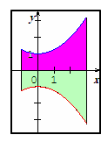  لتكن دالة مستمرة و سالبة على مجال . و ليكن تمثيلها البياني في معلم متعامد .  مساحة الحيز المحدد بالمنحني و بالمستقيمات التي معادلاتها  ، و هي  ملاحظات:  1.اذا كان هي مساحة الحيز المحدد بالمنحني و بالمستقيمات  التي معادلاتها ، و و كانت هي مساحة الحيز المحدد بالمنحني و بالمستقيمات التي معادلاتها ، و فانو متناظران بالنسبة الى محور الفواصل و بالتالي  2. نقول ان هي المساحة الحيزية للحيز فتكون سالبة إذا كانت سالبة على و تكون موجبة إذا كانت موجبة على.  تمرين : نعتبر الدالة المعرفة على بـِ  1. حدد إشارة  2.انطلاقا من منحنى الدالة الأسية أرسم المنحني الممثل للدالة.  3. ليكن عددا حقيقيا موجبا تماما. أحسب مساحة الحيز المستوي مجموعة النقط حيث: و . أدرس نهاية لما يؤول إلى.  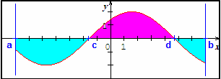  2. تكامل دالة تغير إشارتها على مجال دالة مستمرة و تغير إشارتها على مجالو ليكن تمثيلها البياني في معلم متعامد .  اذا غيرت اشارتها على المجال  بحيث:  و من اجل كل من :  و من اجل كل من : فان المساحة للحيز المحدد بالمنحني و المستقيمات التي معادلاتها ، وهي أي: | الدوال الأصلية و التكامل
 |  | الكتاب المدرسي | الوسائل التعليمية
 |  | الكتاب المدرسي(جزء1) – الحساب التكاملي | المراجع
مذكرة رقم:

المحــــــــور: الحساب التكاملي
التاريخ:12/04/2011
القســـم: 3 رياضي
المــــدة: 01 ســـــــاعة
الأستاذ: بلعالية العربي

الموضــوع: التمديد إلى دالة إشارتها كيفية (5)

الكفاءات المستهدفة: توظيف خواص التكامل لحساب مساحة سطح معطى

ملاحظات | المدة | سير الدرس | الكفاءة القبلية
 | 15د  20د  20د  05د | تمرين : نعتبر الدالة المعرفة على بـِ  1. أدرس اتجاه تغير الدالة ثم حدد حسب قيم إشارة .  2. أرسم تمثيلها البياني في معلم متعامد و متجانس.  3. أحسب مساحة الحيز المحدد بالمنحيو بالمستقيمات التي معادلاتها، و.  اعمال موجهة ص180  مساحة حيز محدد بمنحنيين  نعتبر دالتين و مستمرتين على مجال و ليكن و تمثيليهما البيانيين في معلم  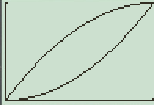  متعامد. نهدف إلى حساب، في وضعيات مختلفة، مساحة الحيز المحدد بالمنحنيين و و بالمستقيمين اللذين معادلتاهما على الترتيب و.  1. المثال الأول: نعتبر الدالتين و المعرفتين على المجال  كما يلي: و  - مثل على شاشة حاسبة بيانية المنحنيين و.  - برهن أنه من أجل كل من،  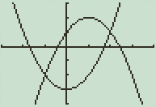  - برر النتيجة: ثم أحسب بوحدة المساحة.  2. المثال الثاني: نعتبر الدالتين و المعرفتين على كما يلي:  و  - مثل على شاشة حاسبة بيانية المنحنيين و.  - أدرس الأوضاع النسبية للمنحنيين و مع تعيين ، فاصلتي نقطتي تقاطعهما.  - نسمي و محولتي المنحنيين و على الترتيب بالانسحاب الذي شعاعه.  و ليكن الحيز المحدد بالمنحنيين ، و بالمستقيمين اللذين معادلتاهما على الترتيب و. برر لماذا للحيزين و نفس المساحة.  - برهن أن ثم أحسب بوحدة المساحة. | الدوال الأصلية و التكامل
 |  | الكتاب المدرسي | الوسائل التعليمية
 |  | الكتاب المدرسي(جزء1) – الحساب التكاملي | المراجع

مذكرة رقم:

المحــــــــور: الحساب التكاملي
التاريخ:13/04/2011
القســـم: 3 رياضي
المــــدة: 01 ســـــــاعة
الأستاذ: بلعالية العربي

الموضــوع: تكامل دالة- خواص التكامل (6)

الكفاءات المستهدفة: توظيف خواص التكامل لحساب مساحة سطح معطى

ملاحظات | المدة | سير الدرس | الكفاءة القبلية
 | 10د  05د  45د | اعمال موجهة ص180(تابع)  تكملة المثال 2  نتيجة:  إذا كانت و دالتين مستمرتين على مجال بحيث من أجل كل من، فإن مساحة الحيز المحدد بالمنحنيين ، و بالمستقيمين اللذين معادلتاهما و هي:  تطبيق:  نعتبر الدالة المعرفة على بـِ  ليكن تمثيلها البياني في معلم متعامد و متجانس حيث وحدة الطول هي .  1. أدرس تغيرات الدالة محددا نهايتيها عند0 و عند.  2. بين أن المنحني يقبل مستقيما مقاربا مائلا يطلب تعيين معادلة له.  3. أدرس الأوضاع النسبية للمنحنيين و.  4. أحسب بـِ مساحة الحيز المحدد بـِ،و المستقيمين اللذين معادلتاهما و . | الدوال الأصلية و التكامل
 |  | الكتاب المدرسي | الوسائل التعليمية
 |  | الكتاب المدرسي(جزء1) – الحساب التكاملي | المراجع

مذكرة رقم:

المحــــــــور: الحساب التكاملي
التاريخ:13/04/2011
القســـم: 3 رياضي
المــــدة: 01 ســـــــاعة
الأستاذ: بلعالية العربي

الموضــوع: القيمة المتوسطة (7)

الكفاءات المستهدفة: تعريف القيمة المتوسطة لدالة على مجال و التفسير الهندسي لها

ملاحظات | المدة | سير الدرس | الكفاءة القبلية
 | 05د  10د  15د  05د  05د  10د  10د | القيمة المتوسطة  1. القيمة المتوسطة لدالة على مجال  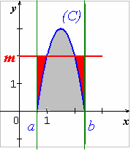  تعريف: دالة مستمرة على مجال.القيمة المتوسطة للدالة على المجال هي العدد الحقيقي:  التفسير البياني في حالة دالة موجبة:  النظرية تنص على انه اذا كانت الدالة موجبة على المجال  فان القيمة المتوسطة لـِ على،  هي " ارتفاع " المستطيل الذي قاعدته و الذي له  نفس مساحة الحيز الواقع تحت المنحني بين و.  نلاحظ أن للحيزين الملونيين بالأزرق و الأحمر نفس المساحة.  تمرين: نعتبر الدالة المعرفة على بـِ  1. أرسم التمثيل البياني للدالة في معلم متعامد و متجانس ثم أحسب القيمة المتوسطة للدالة على المجال.  2. فسر بيانيا النتيجة  2. حصر القيمة المتوسطة  خاصية: دالة مستمرة على مجال. إذا وجد عددان حقيقيان و بحيث من أجل كل من، فإن:  حالة خاصة: إذا كانت دالة مستمرة على مجال وكان و عددان حقيقيان من و وجد عدد حقيقي بحيث من أجل كل من، فإن .  التفسير البياني في حالة موجبة و:  مساحة الحيز تحت المنحني الممثل لـِ بين و  محصورة بين مساحتي المستطيلين اللذين ارتفاعهما  وو عرضهما. كما أن القيمة المتوسطة  هي الأخرى محصورة بين و.  تمرين: لتكن دالة تآلفية موجبة على مجال حيث.  برهن أن القيمة المتوسطة للدالة على هي الوسط الحسابي للعددين و . | الدوال الأصلية و التكامل
 |  | الكتاب المدرسي | الوسائل التعليمية
 |  | الكتاب المدرسي(جزء1) – الحساب التكاملي | المراجع

مذكرة رقم:

المحــــــــور: الحساب التكاملي
التاريخ:14/04/2011
القســـم: 3 رياضي
المــــدة: 01 ســـــــاعة
الأستاذ: بلعالية العربي

الموضــوع: بعض تطبيقات الحساب التكاملي (8)

الكفاءات المستهدفة: حساب حجوم لمجسمات بسيطة

ملاحظات | المدة | سير الدرس | الكفاءة القبلية
 | 20د  05د  10د  15د  10د | القيمة المتوسطة(تابع)  تمرين(1): : نعتبر الدالة المعرفة على بـِ  1. أدرس اتجاه تغير الدالة على المجال. ثم استنتج حصرا لـِ.  2. استنتج حصرا للعدد الحقيقي  بعض تطبيقات الحساب التكاملي  1. حساب حجوم بعض المجسمات البسيطة  الفضاء منسوب إلى معلم متعامد محاوره ، و .  وحدة الحجوم هي حجم متوازي المستطيلات المنشأ على.  نعتبر في الفضاء مجسما محددا بمستويين موازيين للمستوي معادلتاهما: و  خاصية1: لتكن مساحة مقطع المجسم بمستو مواز  للمستويراقمه حيث .  نقبل أن حجم المجسم بوحدة الحجوم هو العدد الحقيقي  حيث:  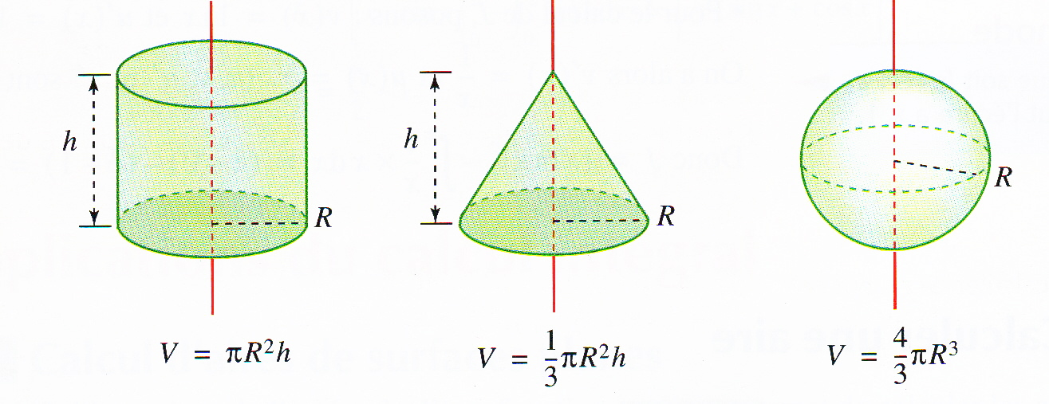  أمثلة:  لدينا في الشكل المقابل كل من:  - حجم الكرة.  - حجم المخروط الدوراني.  - حجم الاسطوانة الدورانية.  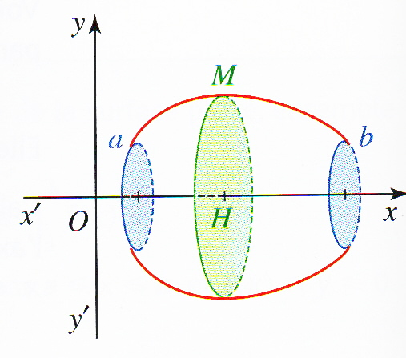  حالة خاصة: حجم مجسم دوراني محوره  ليكن المنحني الممثل لدالة موجبة على مجال.  دوران المنحني حول المحور يولد مساحة دورانية  محورها و هذه المساحة تحدد مجسما دورانيا محوره.  لتكن نقطة من المنحني.  مقطع المجسم الناتج عن دوران المنحني حول المحور  بمستو مار منو عمودي على هو قرص مساحته أي . | الدوال الأصلية و التكامل
 |  | الكتاب المدرسي | الوسائل التعليمية
 |  | الكتاب المدرسي(جزء1) – الحساب التكاملي | المراجع

مذكرة رقم:

المحــــــــور: الحساب التكاملي
التاريخ:18/04/2010
القســـم: 3 رياضي
المــــدة: 01 ســـــــاعة
الأستاذ: بلعالية العربي

الموضــوع: بعض تطبيقات الحساب التكاملي (9)

الكفاءات المستهدفة: حساب حجوم لمجسمات بسيطة

ملاحظات | المدة | سير الدرس | الكفاءة القبلية
 | 05د  15د  15د  05د  10د | بعض تطبيقات الحساب التكاملي (تابع)  خاصية2:  حجم مجسم مولد بالدوران حول المحور لمنحن ممثل لدالة مستمرة و موجبة على مجال هو العدد الحقيقي حيث:  تمرين(1):  برهن أن حجم كرة نصف قطرها هو:  تمرين(2):  ليكن التمثيل البياني للدالة على المجال.  1. أحسب مساحة الحيز المستوي المحدد بالمنحني و محور الفواصل.  2. أحسب الحجم المولد بدوران المنحني حول محور الفواصل.  2. المسافة المقطوعة على مستقيم  نرمز بـِ إلى المسافة المقطوعة من قبل نقطة متحركة عند اللحظة. تعرف السرعة اللحظية لهذه النقطة المتحركة عند اللحظة بالعلاقة: أي  خاصية: المسافة المقطوعة من قبل نقطة متحركة بين اللحظتين و سرعتها اللحظية هي:  تمرين: لتكن نقطة متحركة سرعتها هي: حيث .  أحسب المسافة المقطوعة من قبل هذه النقطة المتحركة بين اللحظتين و . | الدوال الأصلية و التكامل
 |  | الكتاب المدرسي | الوسائل التعليمية
 |  | الكتاب المدرسي(جزء1) – الحساب التكاملي | المراجع

مذكرة رقم:

المحــــــــور: الحساب التكاملي
التاريخ:18/04/2011
القســـم: 3 رياضي
المــــدة: 01 ســـــــاعة
الأستاذ: بلعالية العربي

الموضــوع: بعض تطبيقات الحساب التكاملي (10)

الكفاءات المستهدفة: دالة معرفة بتكامل

ملاحظات | المدة | سير الدرس | الكفاءة القبلية
 | 05د  15د  15د  05د  10د | أعمال موجهة ص 181  دالة معرفة بتكامل  الجزء الأول:نعتبر الدالة المعرفة على بـِ  1.عين نهاية الدالة عند.  2. أدرس اتجاه تغير الدالة.  3. بين أن المعادلة تقبل حلا وحيدا في المجال. تحقق أن.  4. باستعمال حاسبة بيانية عين حصرا للعدد سعته.  5. حدد، حسب قيم، إشارة على المجال.  الجزء الثاني: نعتبر الدالة المعرفة على بـِ و من أجل كل،  و ليكن تمثيلها البياني في معلم متعامد و متجانس حيث أن الوحدة هي .  1. بين أن الدالة قابلة للاشتقاق عند.  2. تحقق أن الدالة فردية ثم أدرس نهايتها عند .  3. أدرس اتجاه تغير الدالة.  4. عين معادلة لـِ مماس المنحني عند النقطة ذات الفاصلة.  5. بين أنه من أجل كل من، .  6. استنتج وضعية بالنسبة إلى. أرسم.  الجزء الثالث: نرمز بـِ على الدالة المعرفة على بـِ  1. بين أن الدالة زوجية.  2. أدرس اتجاه تغير الدالة.  3. بين أن.  4. بين أنه من أجل كل من، .  5. من أجل كل من، أحسب.  6. استنتج نهاية كل من و عند.  7. بأخذ أرسم المنحني. | الدوال الأصلية و التكامل
 |  | الكتاب المدرسي | الوسائل التعليمية
 |  | الكتاب المدرسي(جزء1) – الحساب التكاملي | المراجع

